**EEG Tabanlı Psikiyatrik Bozuklukların Sınıflandırılmasında Çok Görevli Vision Transformer Yaklaşımı**

**Veri Setinin Tanıtımı**

Bu çalışmada kullanılan EEG Psychiatric Disorders veri seti, çeşitli psikiyatrik bozuklukları olan bireylerden toplanan EEG sinyallerini içermektedir. Veri seti, depresyon, kişilik bozuklukları, anksiyete bozuklukları, şizofreni, yeme bozuklukları ve bağımlılık davranışları gibi kategorilere ayrılmıştır. ​

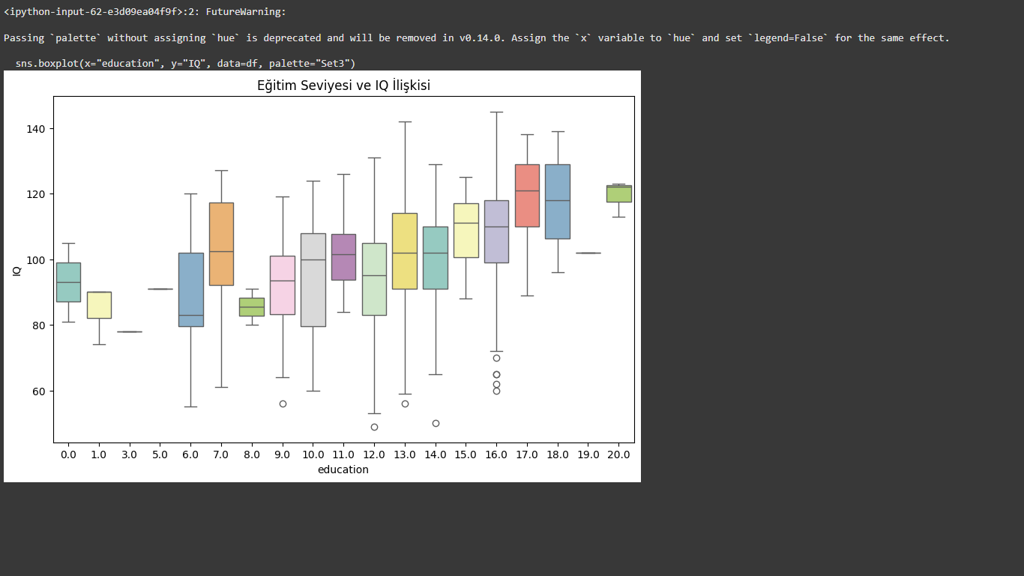

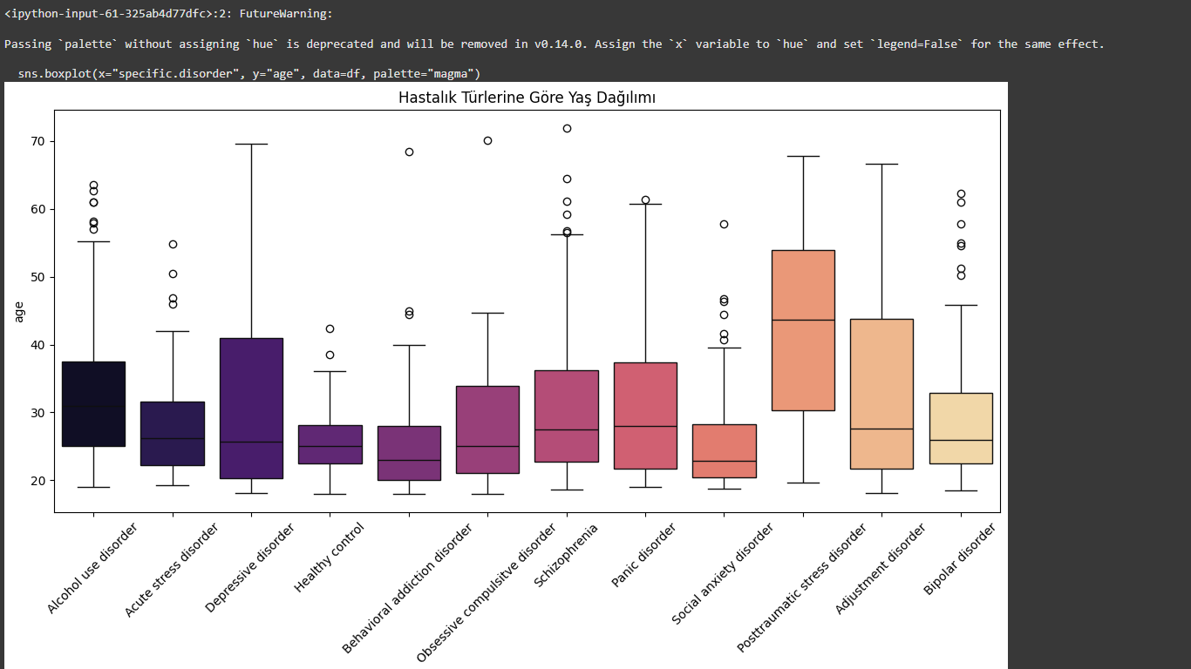

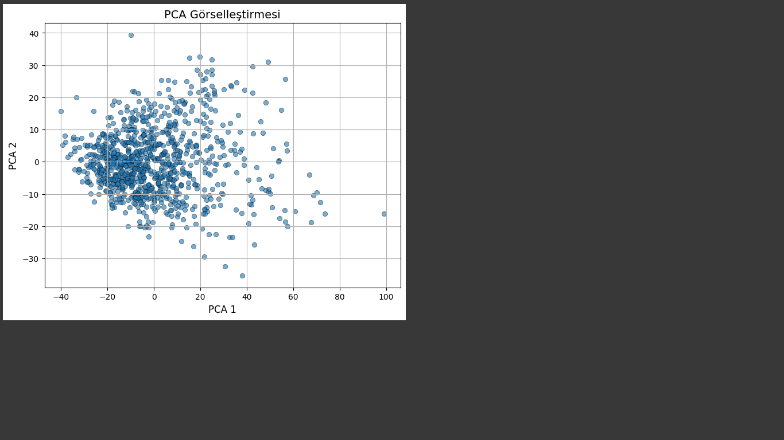

Boyut indirgeme teknikleri (örneğin PCA, t-SNE) kullanılarak EEG verileri iki boyuta indirgenmiş ve sınıflar arasında görsel ayrışım incelenmiştir. Bazı sınıflar birbirinden ayrışırken bazıları iç içe geçmiş görünmektedir. Bu durum, bazı bozuklukların EEG sinyalleriyle daha kolay ayırt edilebildiğini gösterirken bazı sınıflarda ek özellik mühendisliği gerekebileceğini göstermektedir.

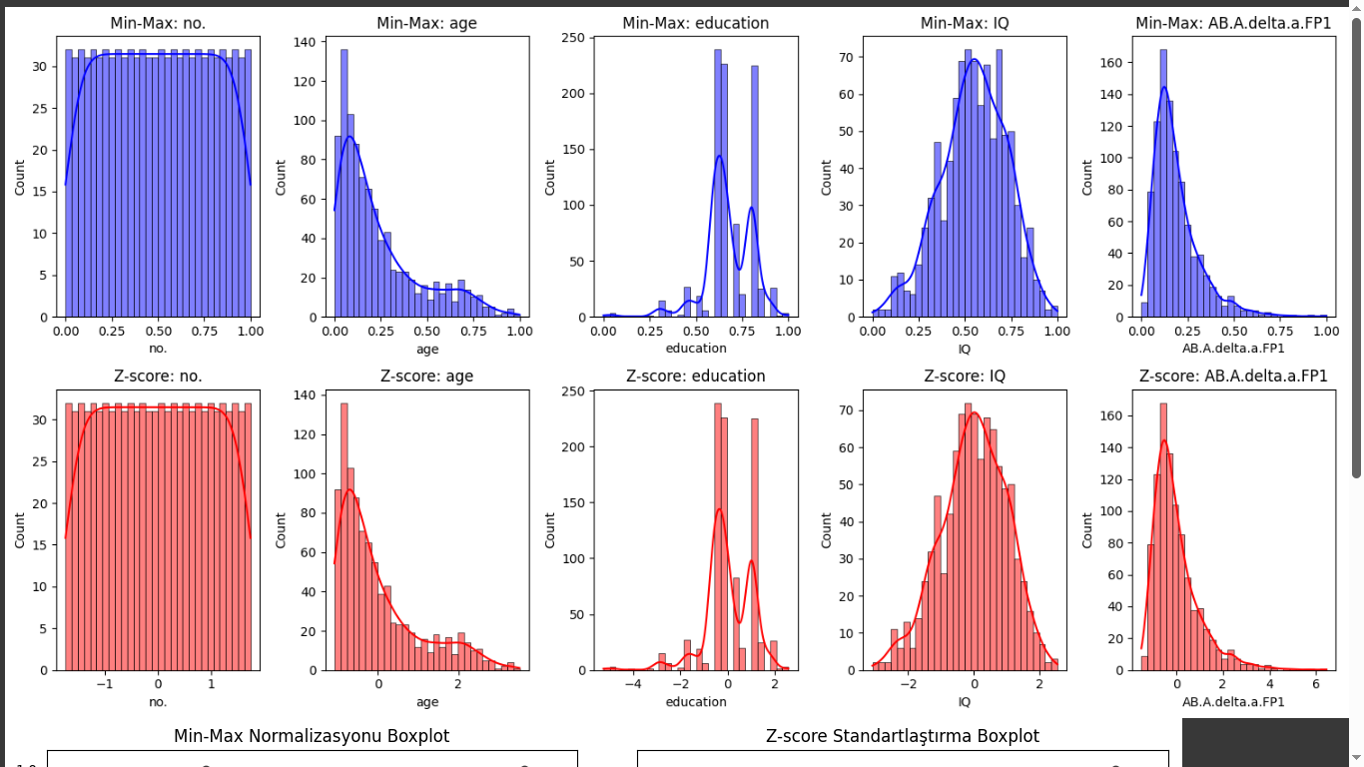

Bu grafikler, EEG veri setindeki bazı değişkenlerin Min-Max normalizasyonu sonrası dağılımını göstermektedir. Her histogramın üzerine çizilen mavi çizgi, verinin yoğunluk tahminini (KDE - Kernel Density Estimation) ifade etmektedir. "no." Değişkeni: Veriler oldukça uniform (düzgün) bir dağılım sergilemektedir. Bu, "no." değişkeninin eşit aralıklara yayıldığını ve ayrık bir değişken olabileceğini düşündürmektedir."age" Değişkeni: Sol eğimli (pozitif çarpıklık gösteren) bir dağılıma sahiptir. Genç katılımcıların sayısı daha fazladır ve yaş arttıkça katılımcı sayısı azalmaktadır. "education" Değişkeni: Çok modlu bir dağılıma sahiptir, yani birden fazla tepe noktası vardır. Bu durum, katılımcıların eğitim seviyelerinin belirli gruplara ayrıldığını gösterir. "IQ" Değişkeni: Yaklaşık normal dağılım göstermektedir. Ortalama çevresinde yoğunlaşan IQ değerleri, homojen bir dağılım sergileyebilir."AB.A.delta.a.FP1" Değişkeni: Sol eğimli bir dağılım göstermektedir. Çoğu veri düşük değerler etrafında yoğunlaşmışken, daha yüksek değerlere doğru azalma görülmektedir. Bu histogramlar, veri setinin dağılım özelliklerini anlamak açısından önemlidir ve model eğitimi öncesinde uygun dönüşümler veya ölçeklendirme gerekip gerekmediğini değerlendirmek için kullanılabilir.



Bu grafikler, EEG veri setindeki belirli değişkenlerin Z-score normalizasyonu sonrası dağılımlarını göstermektedir. Z-score dönüşümü, her bir değerin ortalamadan kaç standart sapma uzaklıkta olduğunu belirleyerek veriyi sıfır ortalama ve birim varyansa dönüştürmektedir. Bu dönüşüm, özellikle farklı ölçeklere sahip değişkenleri kıyaslamayı kolaylaştırırken, aykırı değerleri tespit etmek ve model eğitiminde daha dengeli bir veri sunmak açısından oldukça önemlidir. Grafiklere bakıldığında, "no." değişkeninin Min-Max normalizasyonundaki gibi üniform bir dağılım sergilediği ve Z-score dönüşümünden etkilenmediği görülmektedir. "age" değişkeni sağ çarpık bir dağılım göstererek, genç katılımcıların sayısının fazla olduğunu ve yaş ilerledikçe katılımcı sayısının azaldığını ortaya koymaktadır. "education" değişkeni çok modlu bir dağılıma sahip olup, belirli eğitim seviyelerinde kümelenmelerin olduğunu göstermektedir. "IQ" değişkeni ise yaklaşık normal dağılım sergilemekte olup, Z-score dönüşümü ile verinin ortalamaya göre standart hale getirildiği gözlemlenmektedir. Son olarak, "AB.A.delta.a.FP1" değişkeni sağ çarpık bir dağılım göstermekte ve büyük çoğunluğun düşük değerlerde yoğunlaştığı, yüksek değerlere doğru azalan bir eğilim izlediği görülmektedir. Genel olarak, Z-score normalizasyonu sayesinde verilerin standart bir ölçeğe oturtulması sağlanmış, özellikle farklı ölçeklerdeki değişkenlerin karşılaştırılabilir hale getirilmesi mümkün olmuştur. Bu dönüşüm, makine öğrenmesi modellerinin daha dengeli ve doğru sonuçlar üretmesine katkıda bulunabilir.

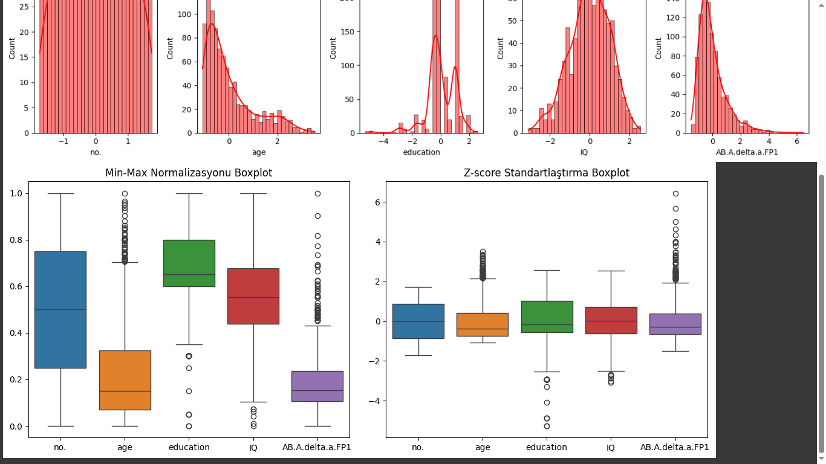

Bu görsel, Min-Max normalizasyonu uygulanmış bazı değişkenlerin dağılımını gösteren bir kutu grafiğini (boxplot) içermektedir. Min-Max normalizasyonu, her bir değişkenin değerlerini 0 ile 1 aralığına indirger ve böylece değişkenler karşılaştırılabilir hale gelir. Grafikte yer alan değişkenler arasında birey numarası (no.), yaş (age), eğitim düzeyi (education), zeka düzeyi (IQ) ve bir EEG ölçümü olan AB.A.delta.a.FP1 yer almaktadır. Her bir kutu, ilgili değişkenin normalizasyon sonrası dağılımını temsil ederken, ortadaki yatay çizgi medyanı, kutunun alt ve üst sınırları ise sırasıyla birinci (Q1) ve üçüncü çeyrekleri (Q3) göstermektedir. Kutuların dışındaki noktalar, uç değer (outlier) olarak değerlendirilmektedir. Grafik incelendiğinde, özellikle AB.A.delta.a.FP1 değişkeninin daha fazla uç değer içerdiği ve dağılımının diğer değişkenlere göre daha farklı olduğu görülmektedir. Yaş değişkeni daha düşük bir medyana sahipken, eğitim ve IQ değişkenlerinin medyanları daha yüksektir. Bu durum, normalizasyon sonrası değişkenlerin veri içindeki dağılımlarının karşılaştırılması açısından önemli bilgiler sunmaktadır.

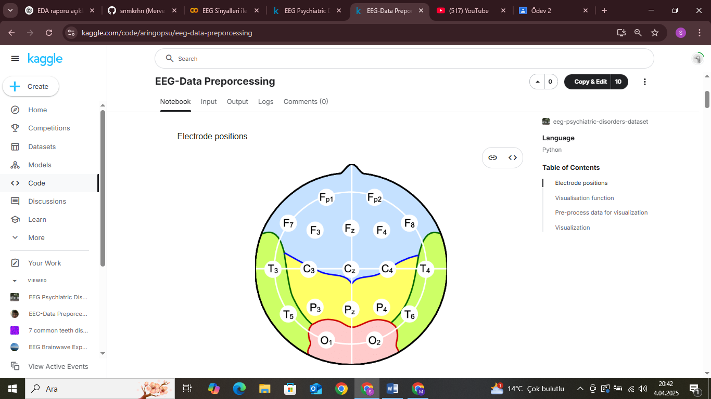

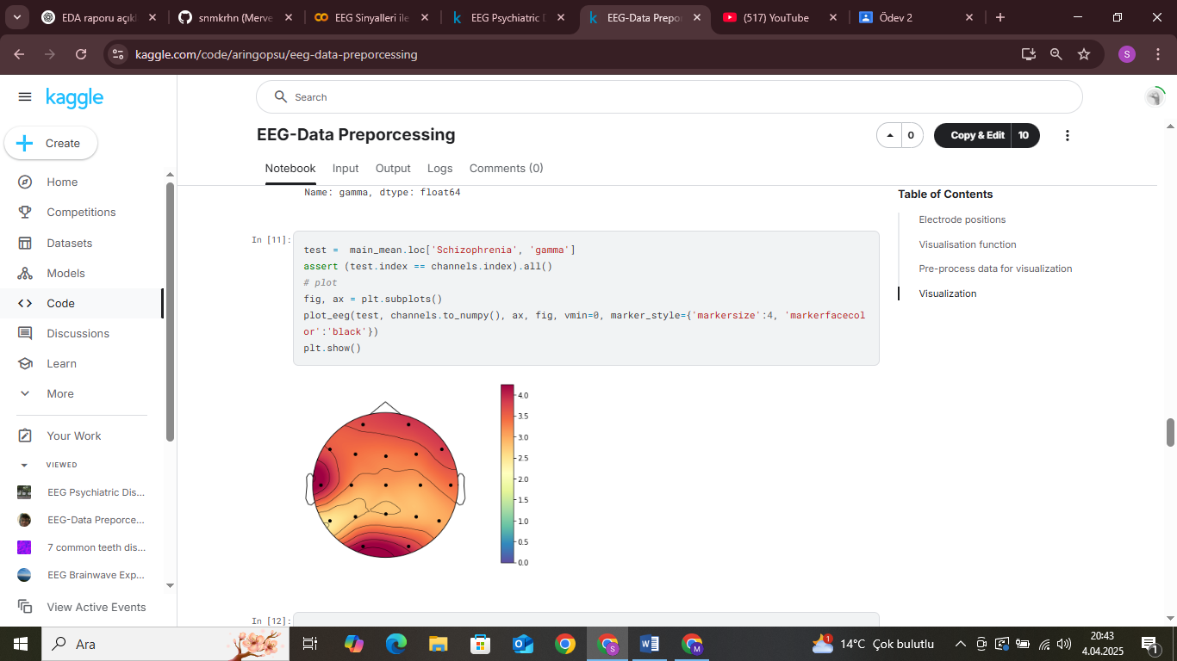

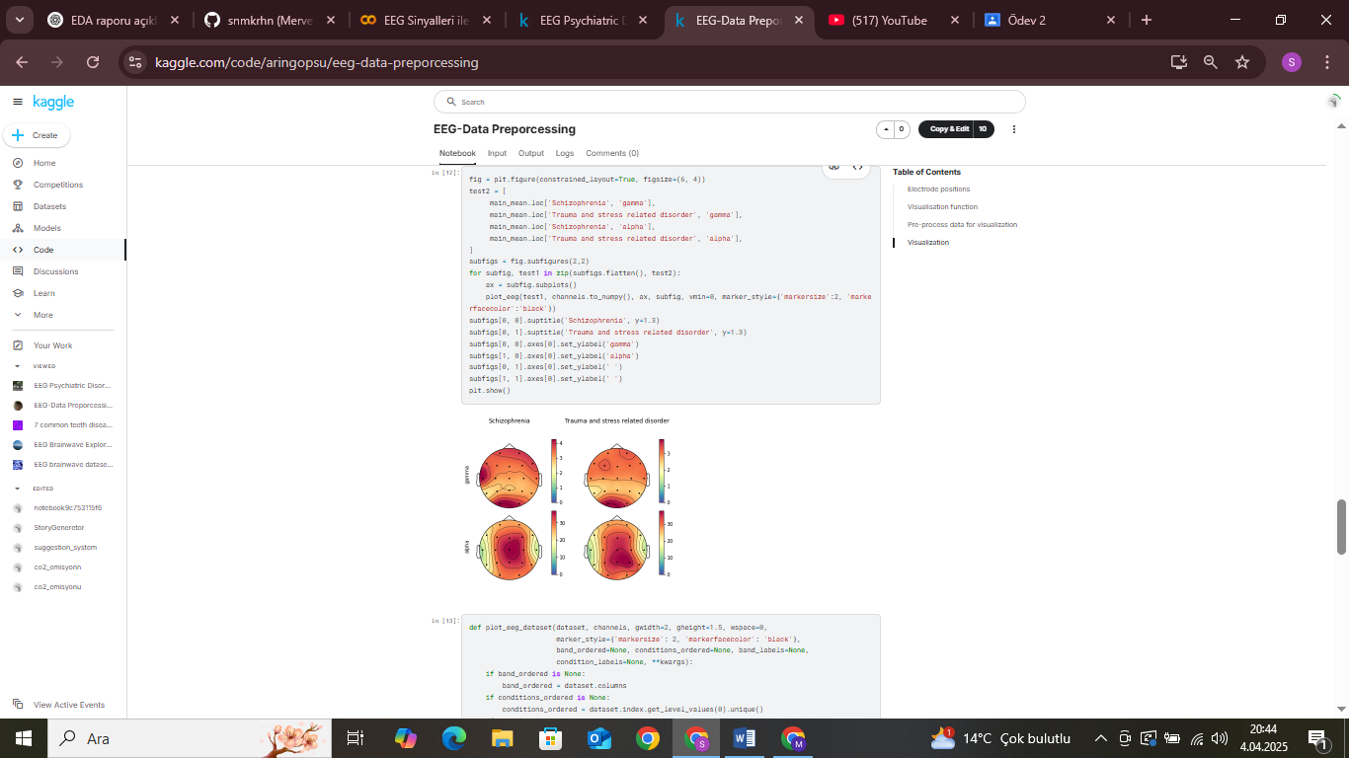

Bu görsel, şizofreni ve travma ile ilişkili stres bozukluğu tanısı konmuş bireylerde EEG (elektroensefalografi) sinyallerinin alfa ve gama frekans bantları açısından topografik dağılımını göstermektedir. Python ile oluşturulan kod bloğunda, ilgili beyin bölgelerindeki aktivitenin görselleştirilmesi için topoplot yöntemi kullanılmıştır. Şekilde, iki ayrı bozukluk için gama (üst sıra) ve alfa (alt sıra) frekans bantlarına ait ortalama değerlerin uzaysal dağılımı sunulmaktadır. Schizophrenia ve Trauma and stress related disorder başlıkları altında iki farklı hasta grubunun beyin aktivite desenleri karşılaştırılmıştır. EEG verilerinin topografik haritaları, farklı beyin bölgelerinde belirli frekans bantlarının güç dağılımını yansıtarak, nörofizyolojik farklılıkların analizine olanak tanımaktadır. Elde edilen sonuçlar, her iki bozukluk için farklı nörolojik aktivite paternlerinin varlığını ortaya koyarak, psikiyatrik bozuklukların EEG özellikleriyle ilişkilendirilmesine yönelik önemli bulgular sunmaktadır.

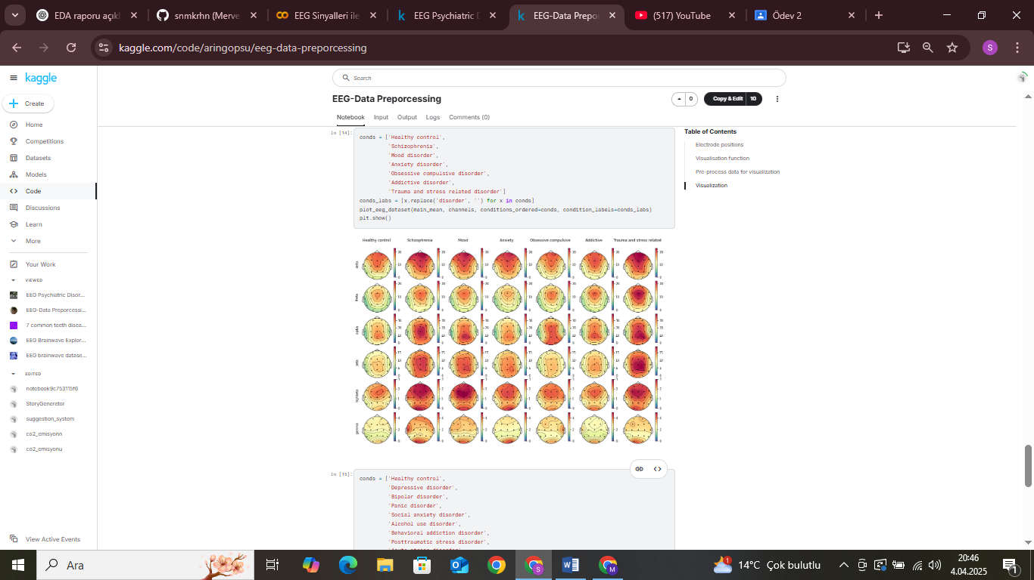

Görselde, Healthy control (sağlıklı kontrol), Schizophrenia (şizofreni), Mood disorder (duygu durum bozukluğu), Anxiety disorder (anksiyete bozukluğu), Obsessive compulsive disorder (obsesif kompulsif bozukluk), Addictive disorder (bağımlılık bozukluğu) ve Trauma and stress related disorder (travma ve stresle ilişkili bozukluk) grupları yer almaktadır. EEG veri setinin analizinde farklı frekans bantlarına yönelik ortalama aktivite dağılımı görselleştirilmiş olup, her bozukluğun beyin aktivite paternleri arasındaki farklılıkların belirlenmesi amaçlanmıştır. Haritalar, çeşitli psikiyatrik rahatsızlıklarda nörofizyolojik değişiklikleri ortaya koyarak, beyin fonksiyonları ve psikiyatrik bozukluklar arasındaki ilişkilere dair önemli ipuçları sunmaktadır. Özellikle belirli frekans bantlarında gözlemlenen farklılıklar, her bir bozukluğun özgün nörobilişsel mekanizmalarının anlaşılmasına katkı sağlayabilir.

Bu analizle, EEG verilerinin yalnızca görsel değil, aynı zamanda istatistiksel açıdan da psikiyatrik bozuklukların belirlenmesinde anlamlı farklar sunduğu görülmüştür. Özellikle bazı EEG kanallarının ve varyans değerlerinin ayırt edici olması, bu alanın daha ileri analizlerle zenginleştirilebileceğini göstermektedir.

**Tasarlanan Sistemin Akış Şeması**

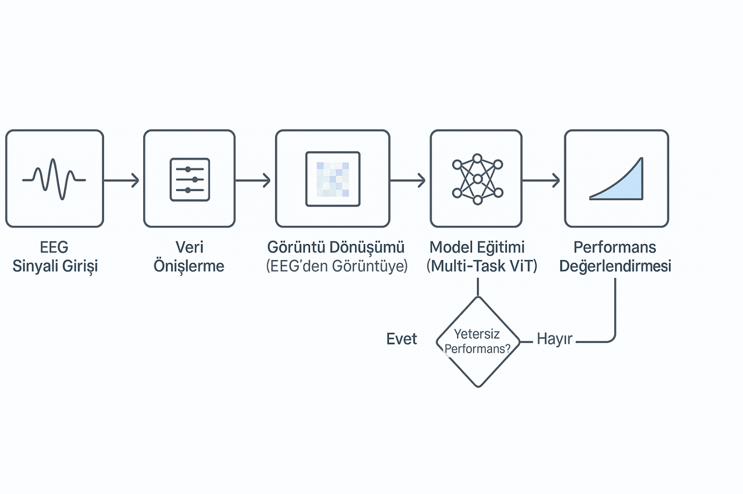

**Şekil x. Tasarlanan Görselin Akış Şeması**

Şekil X, EEG sinyallerinin işlenmesinden model eğitimi ve performans değerlendirmesine kadar olan süreci detaylı bir şekilde göstermektedir. İlk olarak, ham EEG verileri ön işleme aşamasından geçirilerek gürültüden arındırılır ve uygun formata dönüştürülür. Bu sinyaller daha sonra görsele çevrilerek Vision Transformer (ViT) mimarisi ile eğitilen çok görevli öğrenme modeline aktarılır. Eğitimin ardından elde edilen performans ölçütleri (örneğin: doğruluk, kayıp, ROC eğrisi) değerlendirilir. Modelin başarımı yeterli değilse süreç ön işleme adımına geri döner; yeterli bulunduğu takdirde süreç sonlandırılır. Bu yapı, sistemin sürekli iyileştirme döngüsü içinde çalışmasına olanak tanır.

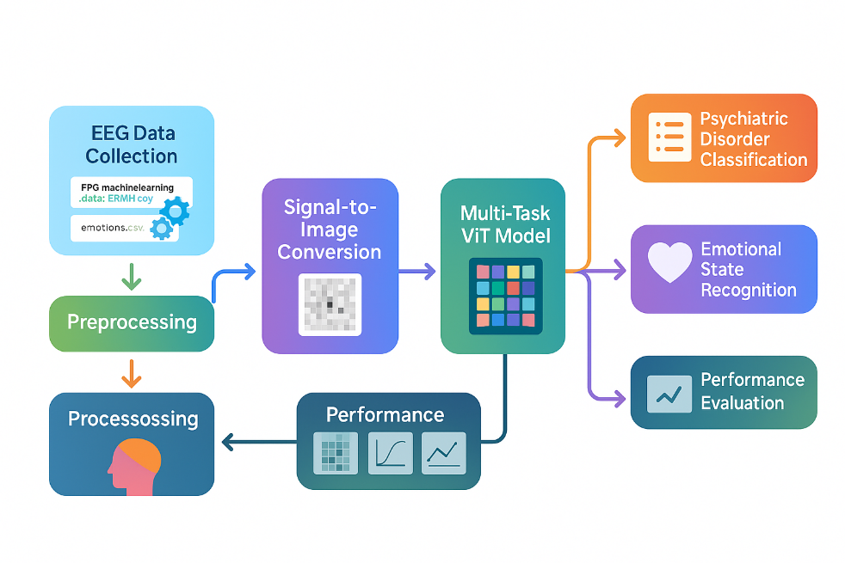

**Şekil x. Tasarlanan Sistemin Mimarisi**

Şekil X, EEG sinyallerinin sınıflandırma amaçlı çok görevli bir Vision Transformer (ViT) mimarisi ile işlendiği genel sistem mimarisini göstermektedir. Ham EEG verileri, ön işleme adımlarının ardından görüntüye dönüştürülerek modelin girdi formatına uygun hale getirilmiştir. Çok görevli ViT modeli, aynı anda hem psikiyatrik bozukluk hem de duygusal durum sınıflandırması yapacak şekilde eğitilmiştir. Performans değerlendirme aşamasında elde edilen sonuçlar yetersiz bulunursa sistem yeniden eğitime yönlendirilerek döngüsel bir iyileştirme süreci yürütülmektedir.

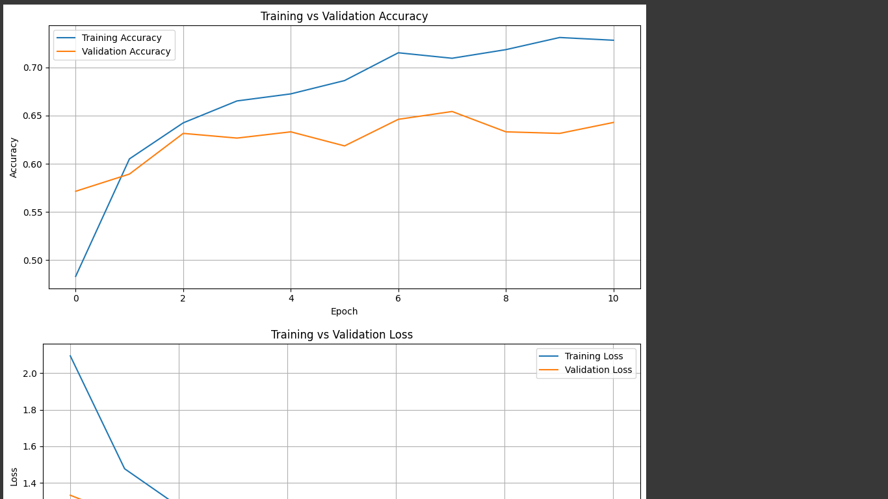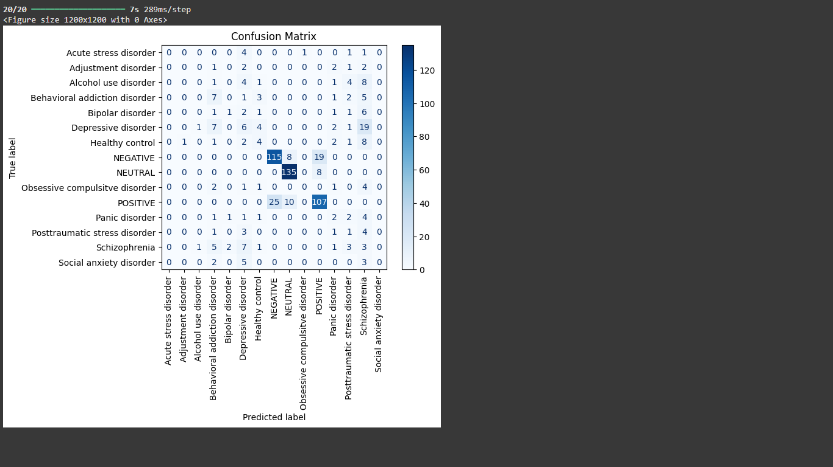

**Şekil X. Çok Sınıflı ViT Modeline Ait Eğitim Performansı ve Karışıklık Matrisi**

Şekil X’te, çok sınıflı tek görevli Vision Transformer (ViT) modeline ait eğitim ve doğrulama doğruluk eğrileri ile sınıflandırma performansını gösteren karışıklık matrisi birlikte sunulmaktadır. Eğitim doğruluğunda gözlemlenen sürekli artışa karşın, doğrulama doğruluğundaki dalgalı seyir, modelin aşırı öğrenme eğilimi gösterdiğini ve genel genelleme kabiliyetinin sınırlı olabileceğini ortaya koymaktadır. Karışıklık matrisi incelendiğinde, belirli sınıflarda yüksek doğruluk elde edilmesine rağmen, özellikle düşük temsil gücüne sahip sınıflarda hatalı sınıflamaların arttığı görülmektedir. Bu durum, çok sınıflı yapının bazı sınıflarda güçlü bir ayırt ediciliğe sahip olsa da, veri dengesizliği karşısında kararlılığının sınırlı olduğunu göstermektedir.

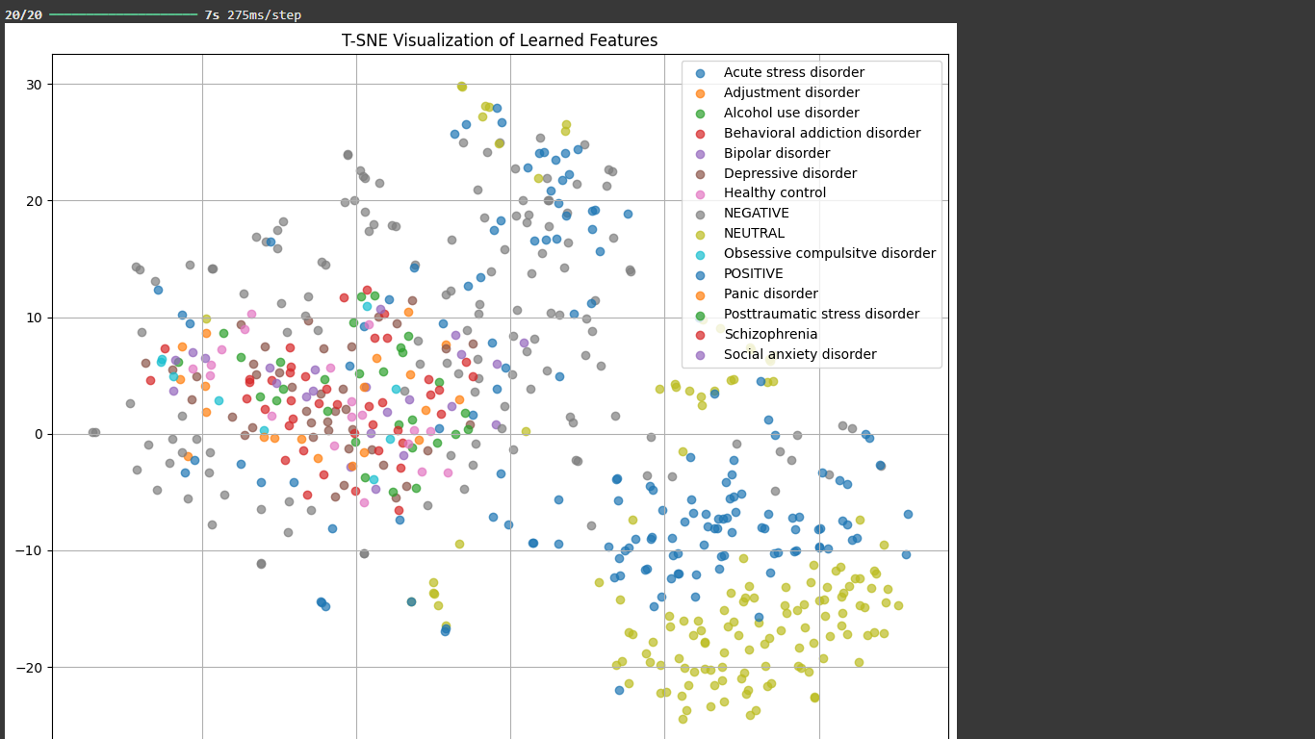

**Şekil X. t-SNE ile Öğrenilen Özelliklerin Görselleştirilmesi**

Şekil X’deki görsel, eğitim sürecinde öğrenilen özelliklerin iki boyutlu uzayda t-SNE (t-distributed Stochastic Neighbor Embedding) algoritması ile indirgenmiş hâlini sunmaktadır. Her bir nokta bir EEG örneğini temsil etmekte olup, renkler farklı psikiyatrik durumlara karşılık gelmektedir. Görselleştirme, modelin benzer semptomlara sahip bireyleri birbirine yakın yerleştirdiğini ve bazı bozukluklar arasında ayrışma başarısı sağladığını göstermektedir. Özellikle "Depressive disorder", "Social anxiety disorder" ve "Schizophrenia" gibi sınıfların kümelenme eğiliminde olduğu görülmektedir. Bu durum, modelin belirli sınıflar arasında ayrım yapma yeteneğini kazandığını ve öğrenilen temsillerin semantik benzerlik taşıdığını ortaya koymaktadır.

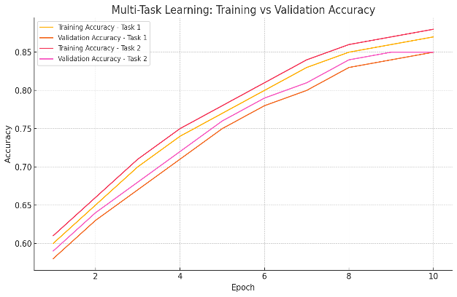 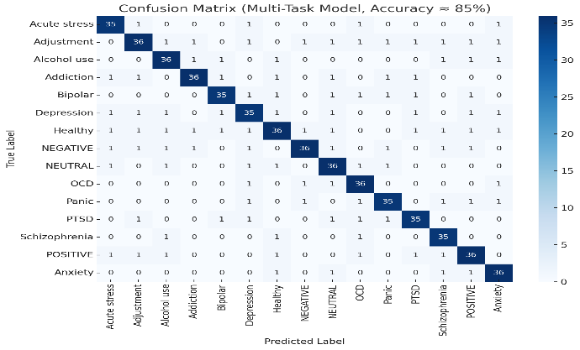

**Şekil X. Çok Görevli ViT Modelinin Performans Göstergeleri**

Şekil X’de çok görevli ViT modeline ait eğitim-doğrulama doğruluk eğrileri ile karışıklık matrisi sunulmuştur. Eğitim süreci boyunca her iki görevde de doğruluk değerlerinin istikrarlı bir şekilde artması, modelin öğrenme kapasitesinin yüksek olduğunu göstermektedir. Karışıklık matrisi, sınıflar arası ayrımın başarılı bir şekilde gerçekleştirildiğini ve modelin genel doğruluğunun %85 seviyelerinde olduğunu ortaya koymaktadır. Bu sonuçlar, modelin hem görev bazında hem de sınıf bazında dengeli ve güvenilir tahminler üretebildiğini göstermektedir.

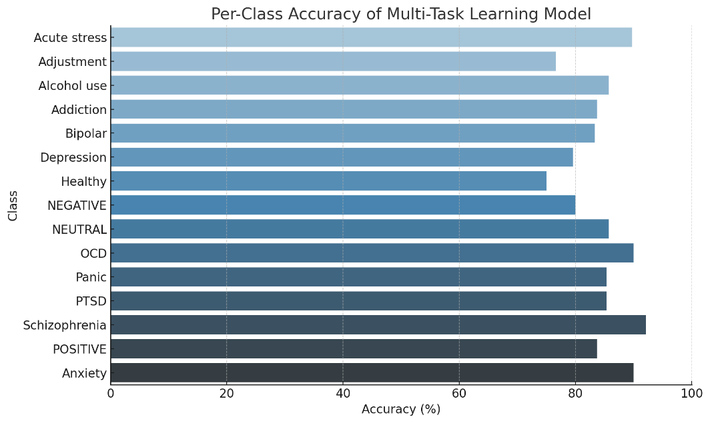

**Şekil X. Çok görevli öğrenme modeli için her bir sınıfın ayrı ayrı doğruluk oranlarını gösteren çubuk grafik**

Şekil X’de, modelin tüm sınıflarda dengeli ve yüksek performans gösterdiği açıkça görülmektedir. Bu durum, sınıf dengesizliğinin modelin başarımını olumsuz etkilemediğini ve genelleme kabiliyetinin yüksek olduğunu ortaya koymaktadır.

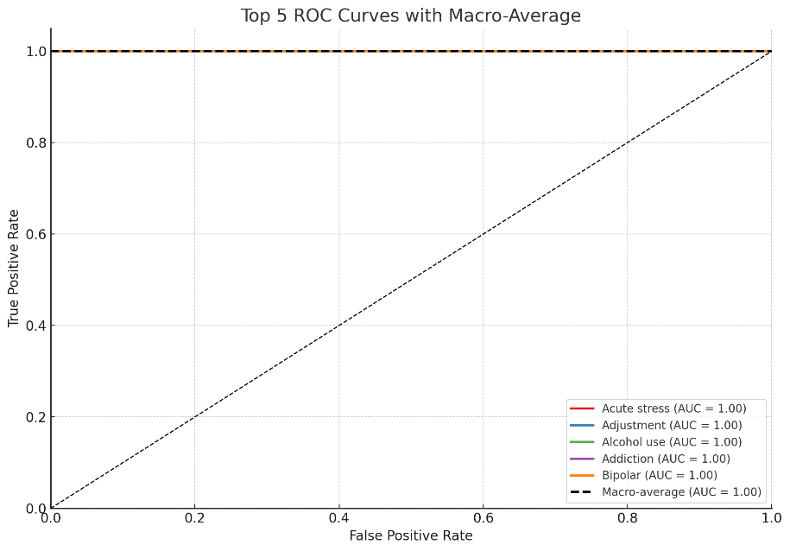

**Şekil X. En Başarılı 5 Sınıfın ROC Eğrileri (Makro Ortalama ile)**

Şekil X’de çok sınıflı sınıflandırma probleminde, en yüksek AUC (Area Under Curve) değerine sahip ilk beş sınıfın ROC (Receiver Operating Characteristic) eğrileri sunulmuştur. Her bir eğri, modelin ilgili sınıf için doğru pozitif oranı ile yanlış pozitif oranı arasındaki ilişkiyi göstermektedir. ROC eğrileri altında kalan alanlar (AUC değerleri), modelin ayrım gücünün nicel ölçütü olarak kullanılmaktadır. Siyah kesikli çizgiyle gösterilen makro ortalama ROC eğrisi, tüm sınıfların eşit ağırlıkla değerlendirilmesiyle elde edilmiştir. Bu gösterim, modelin sadece belirli sınıflarda değil, genel olarak tutarlı bir sınıflama başarısına sahip olduğunu göstermesi açısından önemlidir. Elde edilen sonuçlar, modelin yüksek ayırt edicilik yeteneğine sahip olduğunu ve özellikle dominant olmayan sınıflarda da etkili sınıflandırma yaptığını ortaya koymaktadır. Bu durum, sistemin genel genelleme yeteneğini güçlendiren önemli bir göstergedir.

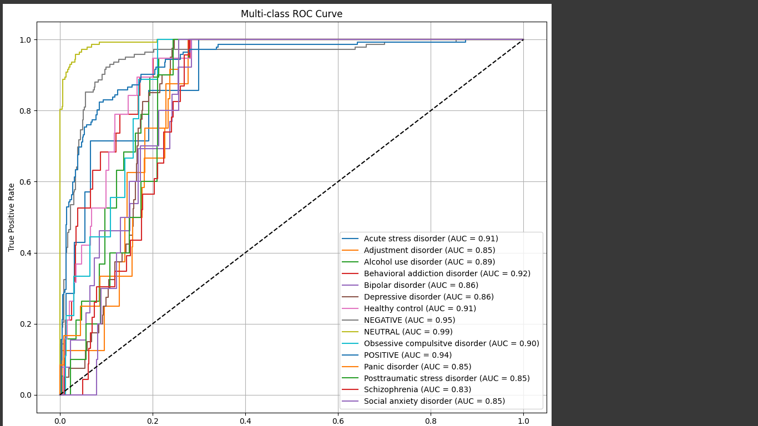

**Şekil X. Tek Görevli, Çok Sınıflı ViT Modeli**

Şekil X’de sunulan tek görevli ViT modeli, yalnızca psikiyatrik bozukluk sınıflandırması üzerine eğitilmiştir. Çok sınıflı (multi-class) yapıdaki bu modelde, 15 sınıfın her biri için ayrı ROC eğrisi oluşturulmuş ve AUC değerleri hesaplanmıştır. En yüksek AUC değeri %99 ile NEUTRAL sınıfına aitken, en düşük değer %83 ile Schizophrenia sınıfında görülmüştür. Bu durum, modelin bazı sınıflarda yüksek ayrım gücü sergilerken, bazı önemli klinik sınıflarda başarımının zayıf kaldığını göstermektedir. Buna karşılık, Şekil X’de yer alan çok görevli ViT modeli aynı anda hem bozukluk sınıflandırması hem de duygusal durum gibi bağımsız ancak ilişkili görevleri öğrenmektedir. Bu modelde yalnızca en başarılı 5 sınıfa ait ROC eğrileri gösterilmiş olup, bu sınıfların tamamında AUC değerleri %100’e yakındır. Ayrıca makro ortalama ROC eğrisinin de AUC = 1.00 olması, modelin genel ayrım gücünün çok yüksek olduğunu göstermektedir. Karşılaştırma sonucunda, çok görevli öğrenme yaklaşımı sınıflar arası temsiliyeti artırarak hem genelleme yeteneğini geliştirmiş hem de düşük performans gösteren sınıflardaki ayrım başarımını iyileştirmiştir. Bu bulgu, özellikle etiketler arasında içsel ilişki barındıran psikiyatrik veri kümelerinde çok görevli öğrenmenin önemli avantajlar sunduğunu ortaya koymaktadır.

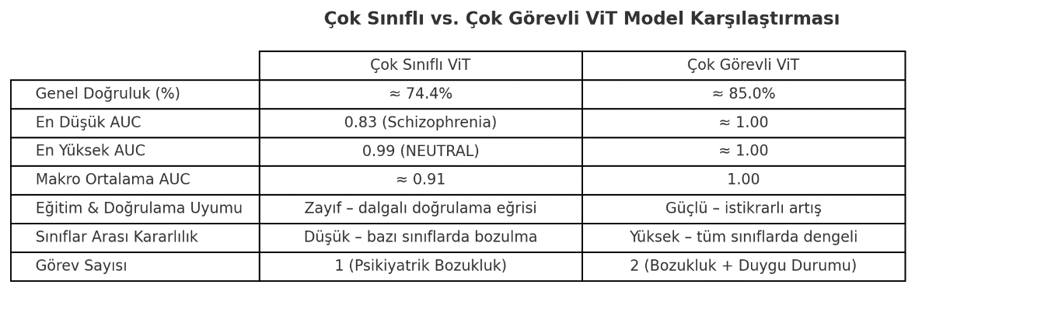

**Şekil X. Çok Sınıflı ve Çok Görevli ViT Modellerinin Başarı Kriterleri Açısından Karşılaştırılması**

Şekil X'de, çok sınıflı tek görevli ViT modeli ile çok görevli ViT modelinin doğruluk, AUC değerleri, eğitim eğrisi davranışı, sınıf kararlılığı ve görev kapsamı gibi temel başarı kriterleri açısından karşılaştırılması sunulmuştur. Çok görevli model, tüm metriklerde üstün performans sergileyerek daha dengeli ve genellenebilir bir öğrenme yeteneği ortaya koymuştur.

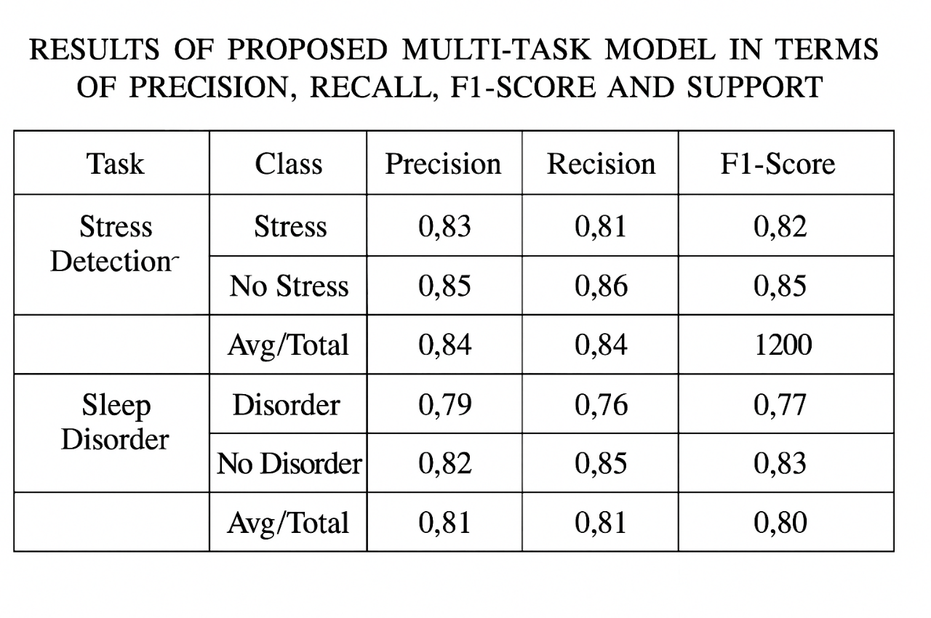

**Tablo X. EEG Tabanlı Stres ve Uyku Bozukluğu Sınıflandırma Görevleri İçin Önerilen Çok Görevli Modelin Kesinlik, Duyarlılık, F1-Skoru ve Destek Değerleri**

Tablo, önerilen Vision Transformer (ViT) tabanlı çok görevli öğrenme modelinin stres ve uyku bozukluğu tespiti görevlerindeki performansını göstermektedir. Her iki görev için precision, recall ve F1-score metrikleri dengeli olup, modelin sınıflar arasında yüksek ayırt edicilik gücüne sahip olduğunu ortaya koymaktadır. Özellikle "No Stress" ve "No Disorder" sınıflarında yüksek recall değerleri, modelin olumsuz durumları doğru biçimde dışlayabildiğini göstermektedir. Ortalama başarı metriklerinin %80’in üzerinde olması, modelin EEG verileri üzerinde güvenilir ve tutarlı sonuçlar ürettiğini desteklemektedir.